成绩录入操作手册
一、操作路径：成绩-成绩录入【教师】
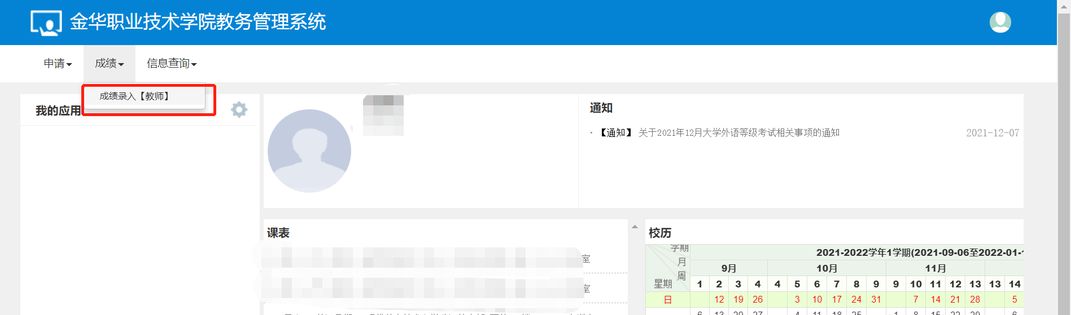

选中可以录入的成绩，单击下方的“确定”按钮（如果是“锁定”状态，请联系学院教科办解锁）。
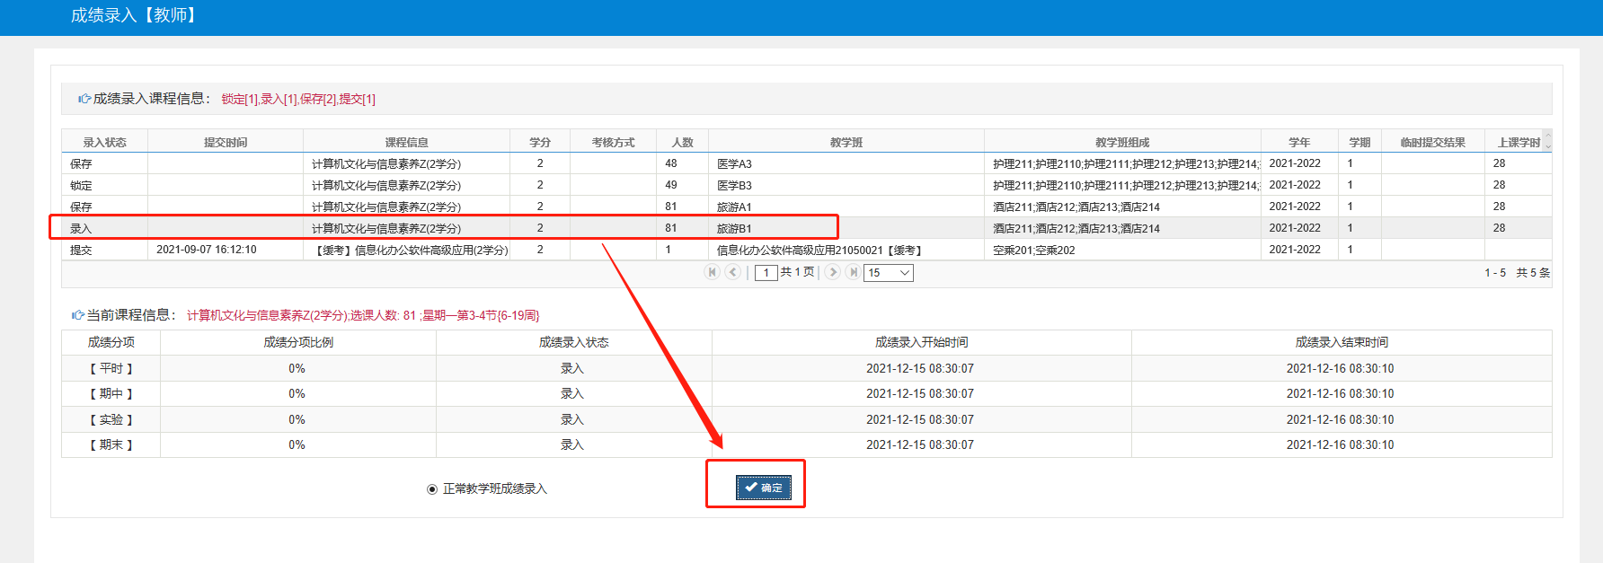

二、进入录入界面后，可以看到教学班的所有学生，录入详细步骤如下：
1. 首先必须设置成绩分项的比例和级制（点击页面最左边橙色的分隔条）。
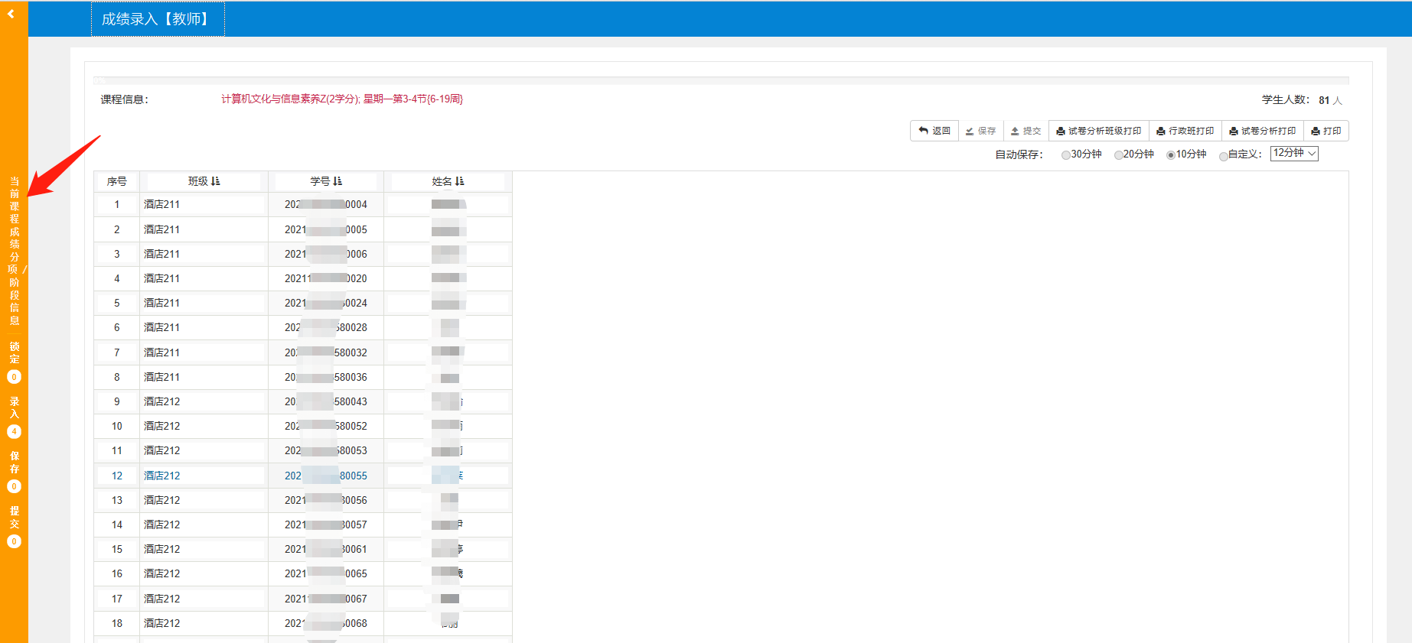

如下图所示：设置成绩分项比例后，单击“调整比例”按钮保存；成绩分项录入级制默认为“百分制”，如需调整，下拉框选择级制后，单击“调整级制”按钮保存。
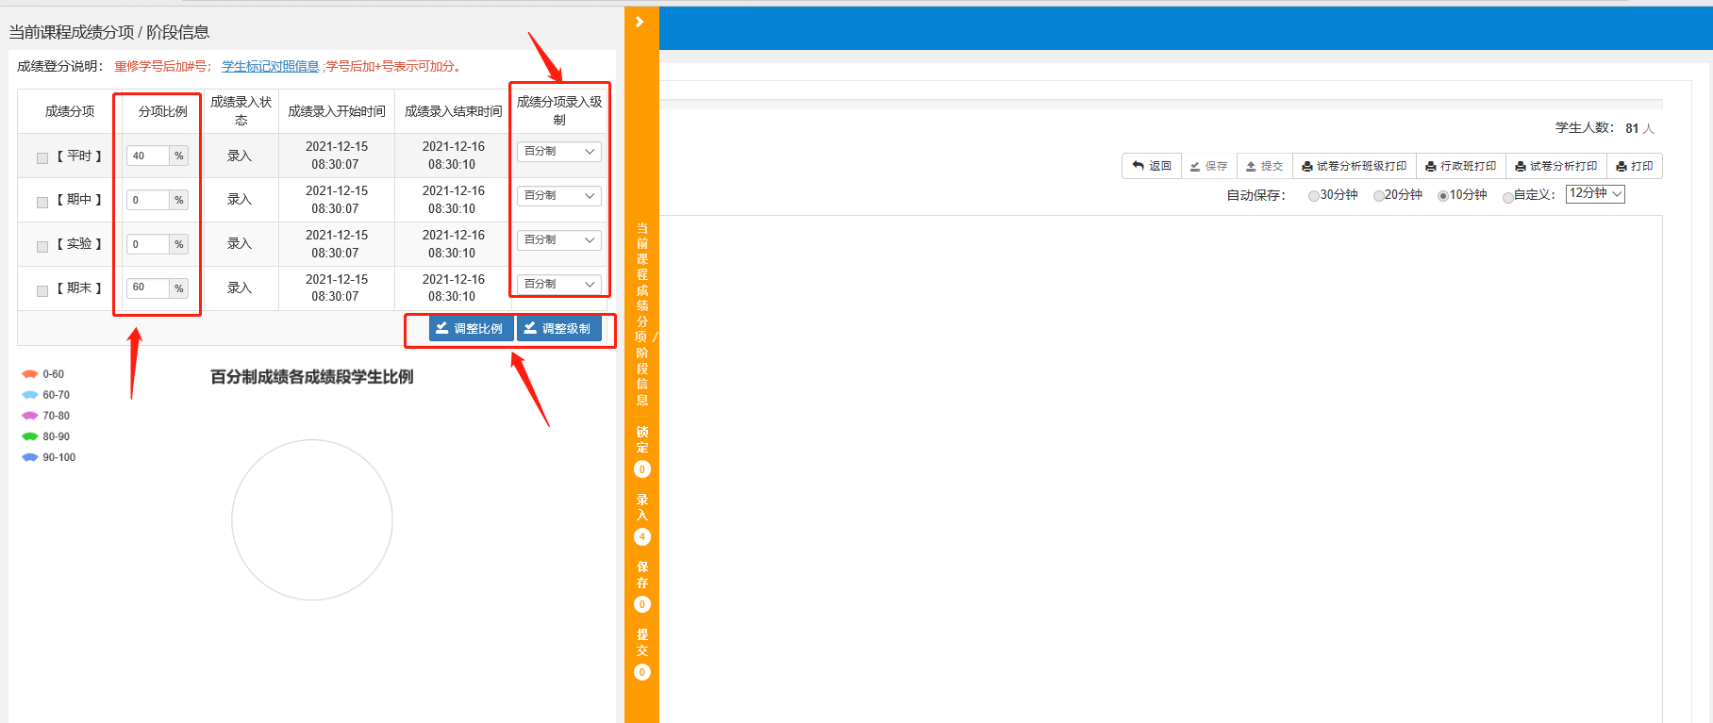

2. 设置完上述“分项比例”和“录入级制”后，即可开始录入成绩，系统自动根据比例折算总评成绩；如果有缺考、违纪等特殊情况，右边备注里选择对应选项。成绩可以多次保存，但必须教学班所有学生成绩录入完整后才能提交，中途离开或者中断操作的，必须及时保存成绩。
注意事项：1.左上角“总评转换成”后的下拉框用于设置总评成绩的级制。
2.自动保存时间可以选择或自定义，建议录入10~20条成绩后，即单击一次“保存”按钮，进行手动保存。

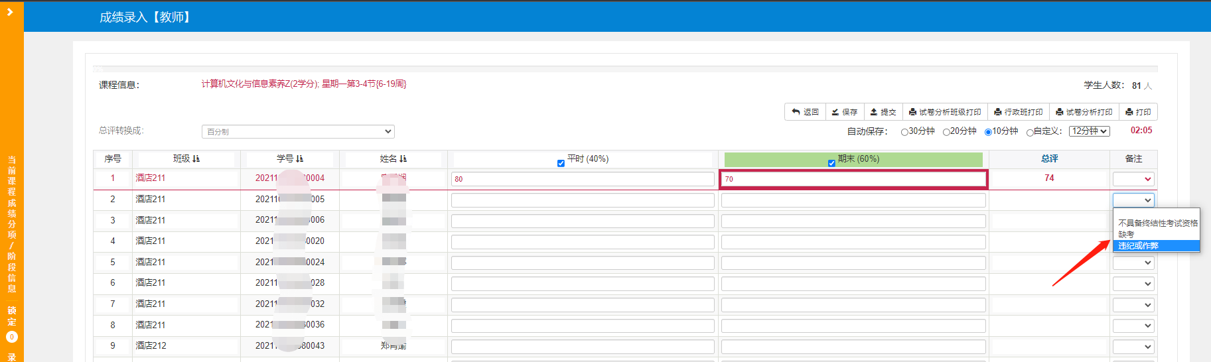

3. 所有学生成绩录入完整并确认无误后，单击“提交”按钮即可上传最终成绩（提交后不能再修改成绩）。提交后，可打印“成绩登记表”和“试卷分析报告”。右上角4个按钮解释如下：
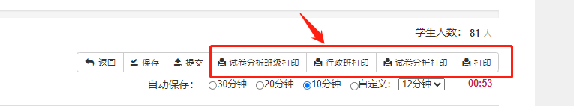

试卷分析班级打印：按行政班打印“试卷分析报告”。
行政班打印：按行政班打印“成绩登记表”。
试卷分析打印：按教学班打印“试卷分析报告”。
打印：按教学班打印“成绩登记表”。
注意事项：上述报表可以直接打印、导出成PDF或excel文件等。
三、任课教师提交成绩后，发现录入错误需要修改的：尚在成绩录入时间内的，联系开课学院教科办退回；如成绩录入时间已结束的，按“成绩更正”程序由老师线上提交更正手续进行办理。

